Het kookboek. Een kookboek is een boek waarin staat hoe je eten kunt koken of klaarmaken.

Het gerecht. Het gerecht is een deel van een maaltijd. Een maaltijd kan bestaan uit een voorgerecht, hoofdgerecht en nagerecht.
Het recept. In een recept staat hoe je een bepaald gerecht moet klaarmaken. Bijv. Wij hebben een lekker recept voor appeltaart.
Het bereiden. Het bereiden is het eten klaarmaken.

Bereiden
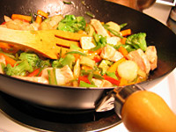
Het recept 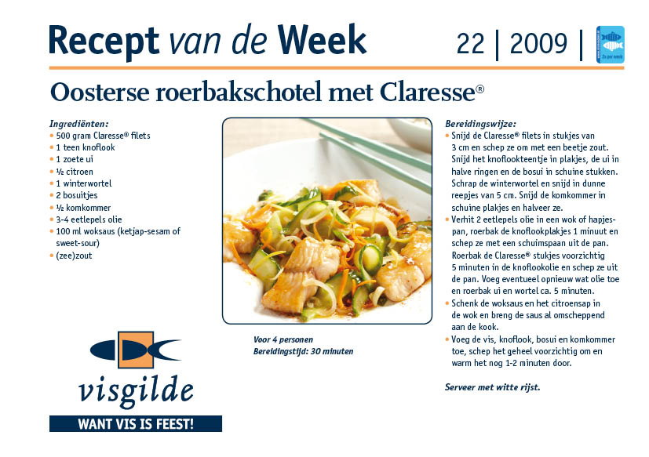
Het gerecht 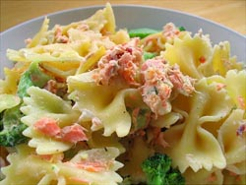
Het kookboek

